Художественная мастерская (ХМ)
*Возраст учащихся может варьироваться в зависимости от имеющейся специальной подготовки: художественная школа, студия, курсы и т.п)
**Курсы чередуются
- Курс многослойной масляной живописи в технике старых мастеров.
- Курс включает 5 занятий по 90 минут
- Рассчитан даже на нулевой уровень знаний
- Пишется одна картина-копия художника 18-19 вв.
- Жанры меняются каждый сет курса.
- Категория 14+
- Форматы холста 30*40 / 40*50
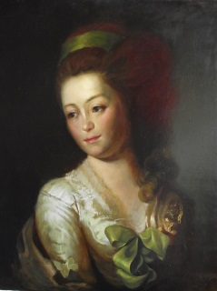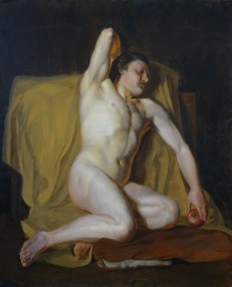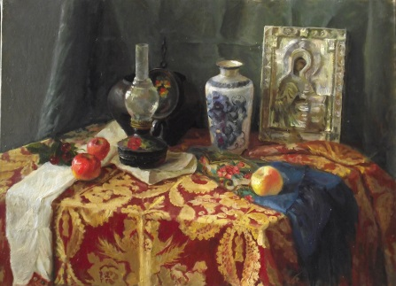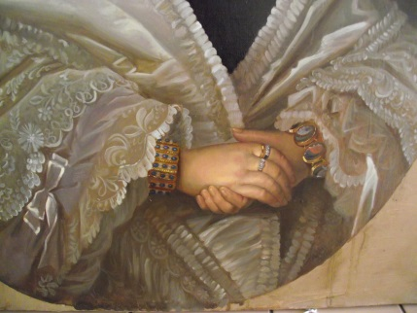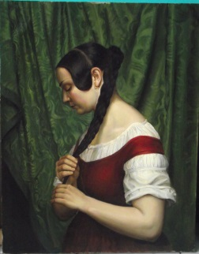

- Курс по портрету карандашом для начинающих.
- Курс включает 4 занятия по 90 минут (пропорции, части лица, техника штриха «по форме», передача объема и свето-воздушного пространства)
- Рассчитан на нулевой уровень подготовки
- Рисуется несложный портрет с фотографии
- Формат листа А4
- Категория 12+

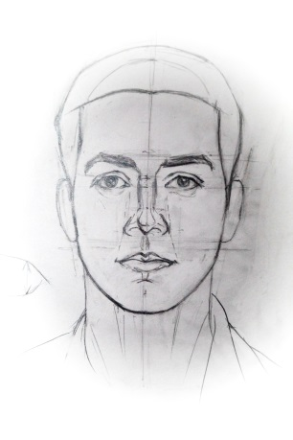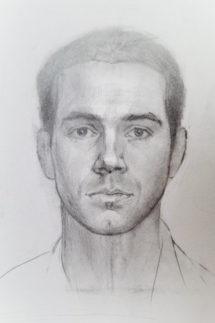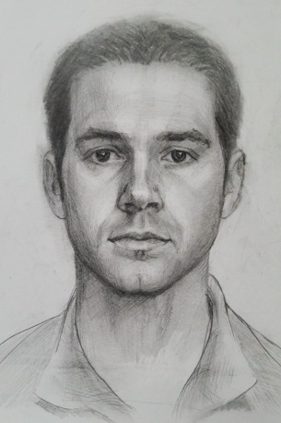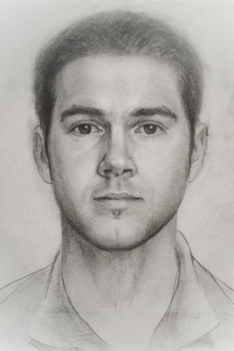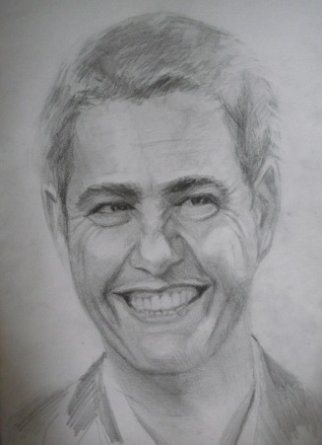

- Курс по освоению техники «сухая кисть».
- Курс включает 5 занятий по 90 минут
- Рассчитан на любой уровень подготовки
- Рисуется 2 картины: портрет Ч/Б и голова животного в цвете с передачей фактуры шерсти, живых глазок и мокрых носиков!
- Формат листа А3 / А4
- Категория 14+*
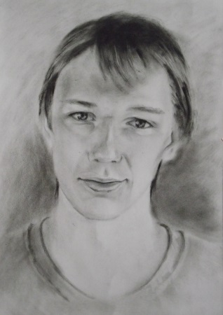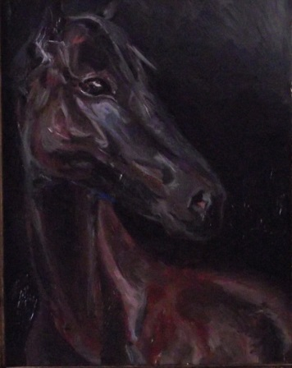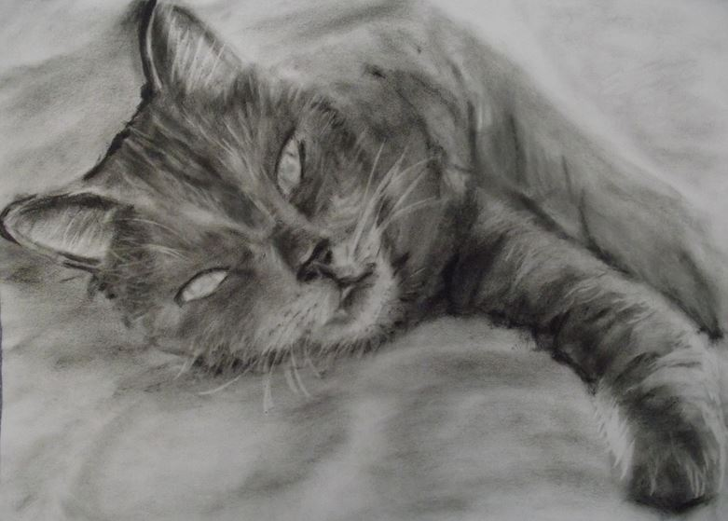

4)** Миникурс по портрету с натуры в графике.
- Миникурс включает в себя 3 занятия по 90 минут
- Рассчитан на любой уровень подготовки
- Рисуется 1 портрет с натуры мягкими материалами (уголь, сепия, сангина, соус)
- Формат листа А4
- Категория 14+*
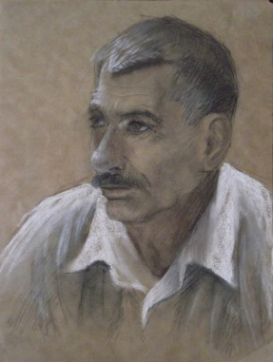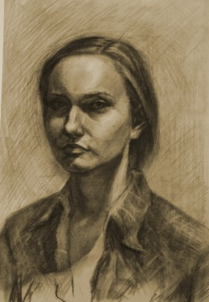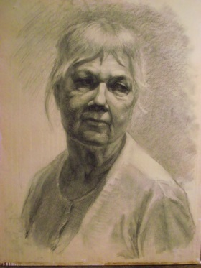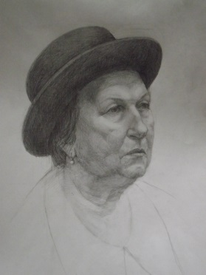
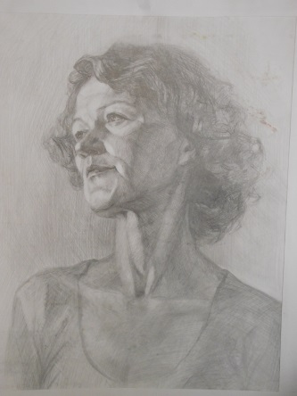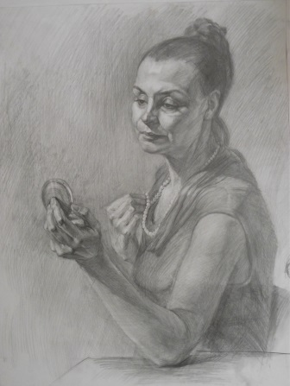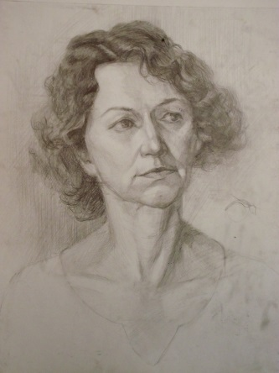

5)**Курс по портрету с натуры маслом «быстрый этюд».
- Курс включает в себя 4 занятия по 120 минут
- На каждом занятии новая постановка; в итоге 4 работы в технике «Alla prima»
- Рассчитан на средний уровень подготовки.
- Формат холста А4
- Категория 14+
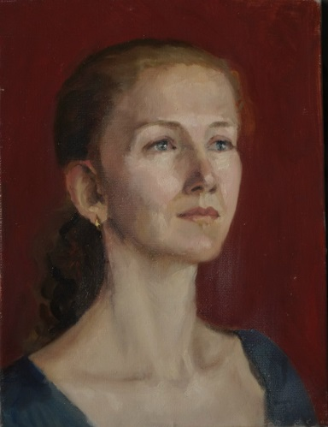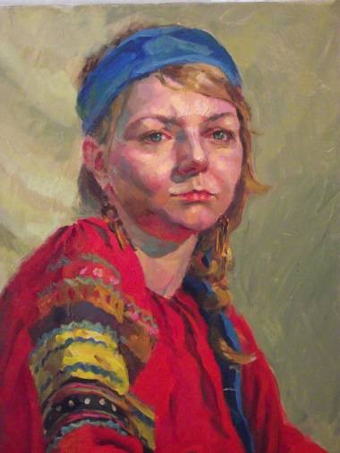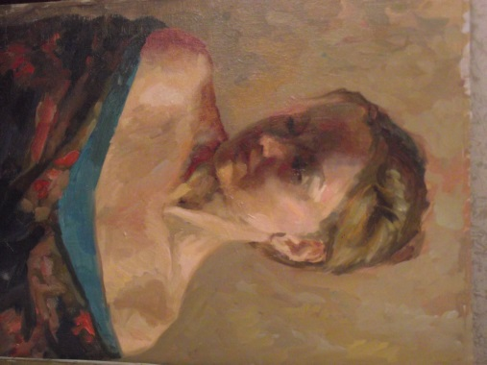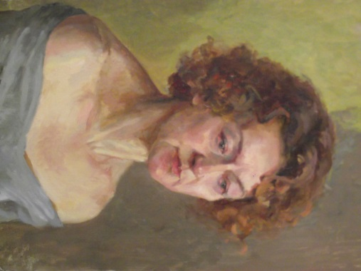

6) Миникурс декоративной композиции.
- Миникурс включает 3 занятия по 90 минут
- Рассчитан на любой уровень подготовки. Для тех, кто хочет попробовать нестандартную технику и получить необычную картину в свой интерьер
- Рисуется 1 картина за сет курса
- Формат работы А4 / А3
- Каждый сет курса меняется композиция и техника исполнения
- Возможность попробовать новые материалы, техники и основы под живопись:
- тонированная поверхность;
- мозаичная живопись кусочками цветной бумаги;
- черный фон;
- тушь/перо;
- коллаж из газет и фольги
- объемные фактурные картины и др.
- Категория 14+
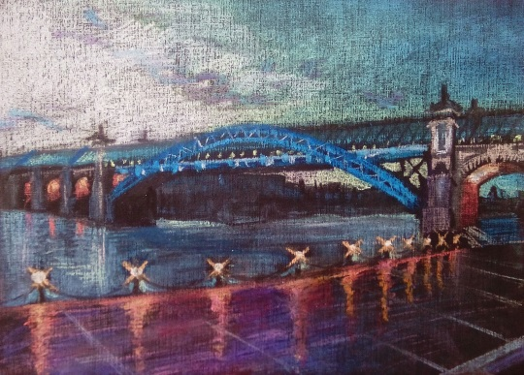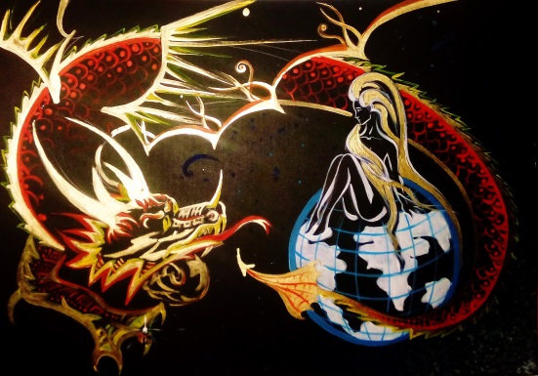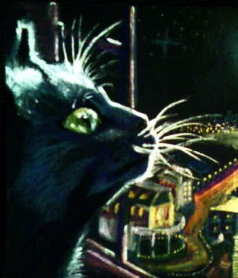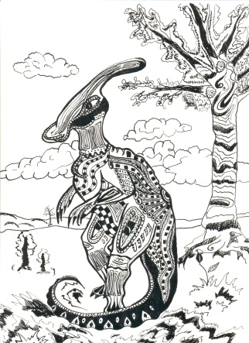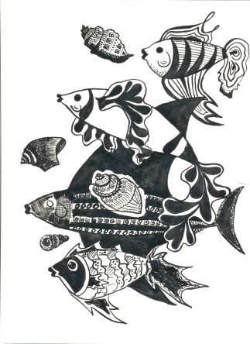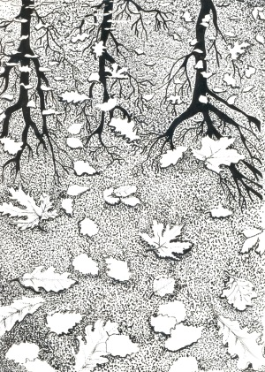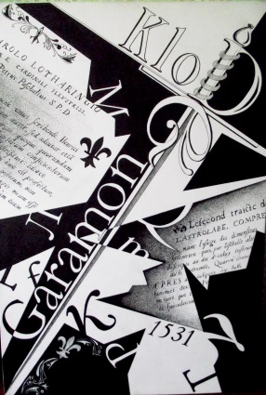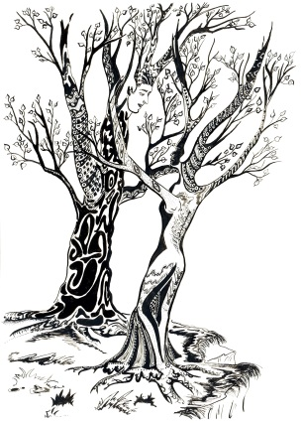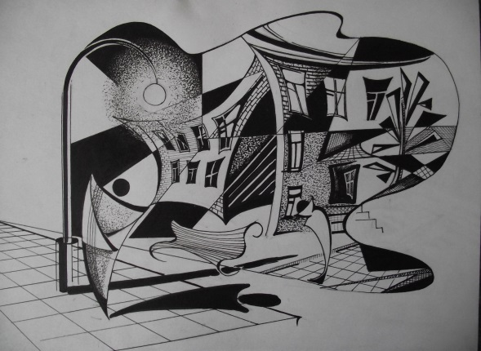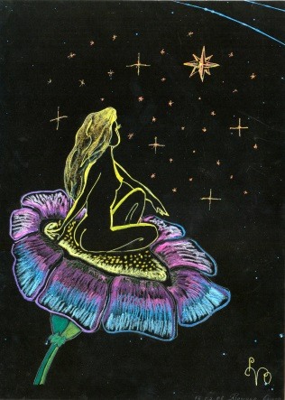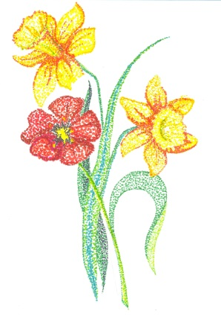

7)** Курс натюрморта с натуры в технике масляной живописи.
- Курс включает 5 занятий по 90 минут
- Курс рассчитан на любой уровень подготовки
- Пишется одна картина в технике «Alla prima»
- Формат холста 30*40 / 40*50
- Категория 14+
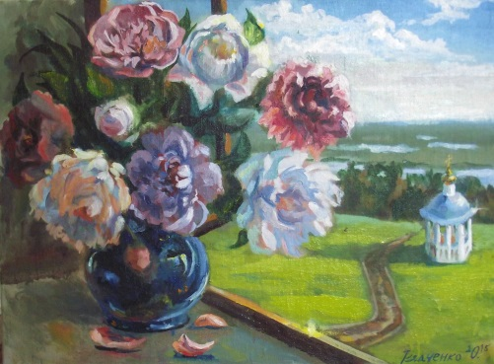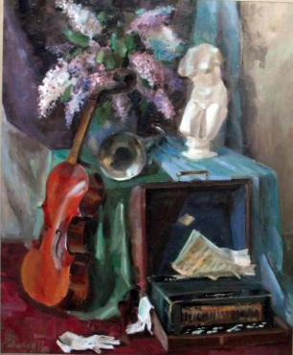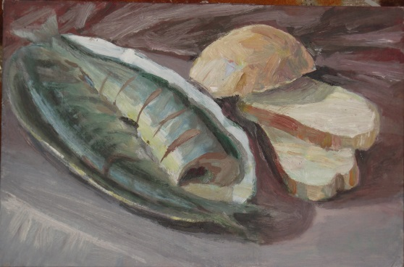

8)** Курс натюрморта с натуры в технике акварельной живописи.
- Курс включает 5 занятий по 90 минут
- Рассчитан на средний уровень подготовки
- Пишется одна картина на обтянутом бумагой планшете
- Формат планшета 30*40 / 40*50
- Категория 14+*
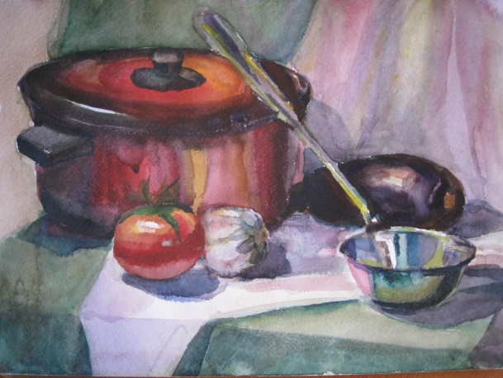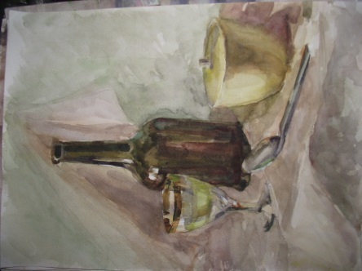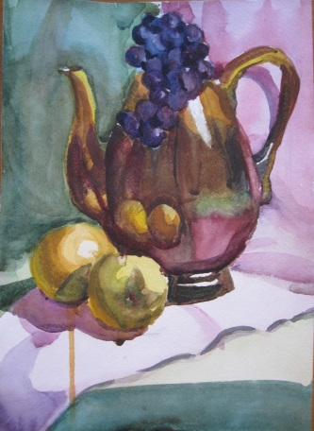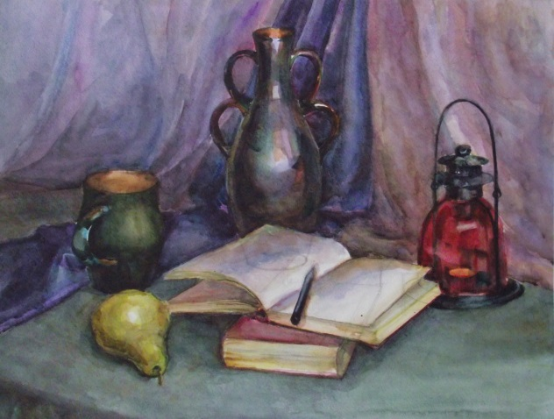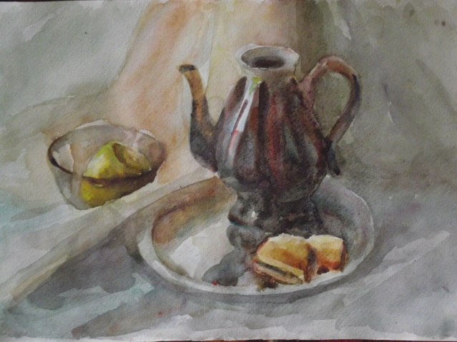

Мастер-класс по живописи «Картина маслом за 3 часа»
- В технике «Alla prima» пишется копия картины или картина по фото
- Подборка тем осуществляется в соответствии с жанрами и пожеланиями обучающихся в блоке отзывов.
- Рассчитан на любой уровень подготовки
- Формат холста 30*40 / 40*40 / 40*50
- Категория 12+
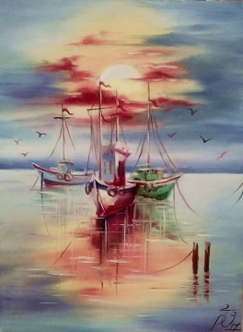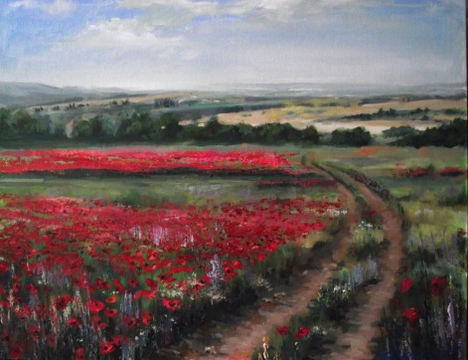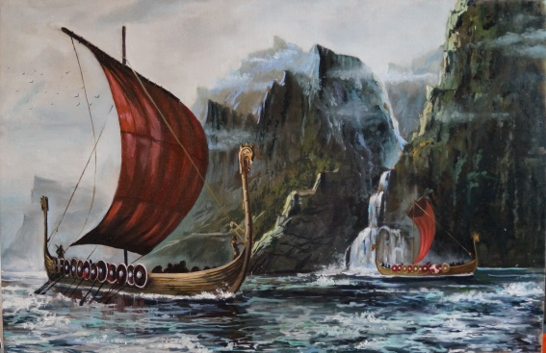

«Художественная мастерская» проводит набор всех желающих на МАСТЕР-КЛАСС.

Ольга Рядченко
художник/ дизайнер
www.atmosfera.photopr.ru

Профессиональное художественное образование. РХТ им. М.Б. Грекова(дизайн).РАЖВиЗ Ильи Глазунова (реставрация живописи).
Задачи любой сложности. 12 лет творческой деятельности! Все работы по живописи и графике выполнены вручную,без компьютерной обработки и печати на холсте!

